网络程序设计
实 验 报 告
聊天程序软件

班 级 131114
学号 13111387
姓名 胡俊峰

实验目的：
1. 使用socket进行网络编程，熟悉网络编程的基本知识，掌握在课本上学到的理论知识
2. 编写聊天室程序，熟悉网络编程的一般套路

实验原理：
1. 服务端使用单进程，采用epoll来支持并发．
2. 使用postgres存储用户帐号密码
3. 使用SQLAlchemy定义表结构
4. 使用psycopg2连接postgres数据库服务器
5. 使用Python语言编写
6. 非阻塞式socket
7. server端初始加入listen socke到epoll的模拟下，监听server socket的读状态，将accept来的客户socket再加入到epoll的模拟之下，同时以client socket初始话一个UserOnServer实例
8. client端同样采用noblocking connect socket, 使用epoll监控connected socket和标准输入，接收标准输入的数据，发送到服务端，接收服务端的数据显示在标准输出上．
9. 使用&字符作为消息之间的分隔符，用户消息采用json传输，同时使用urllib.quote()对用户数据进行转义

架构图：
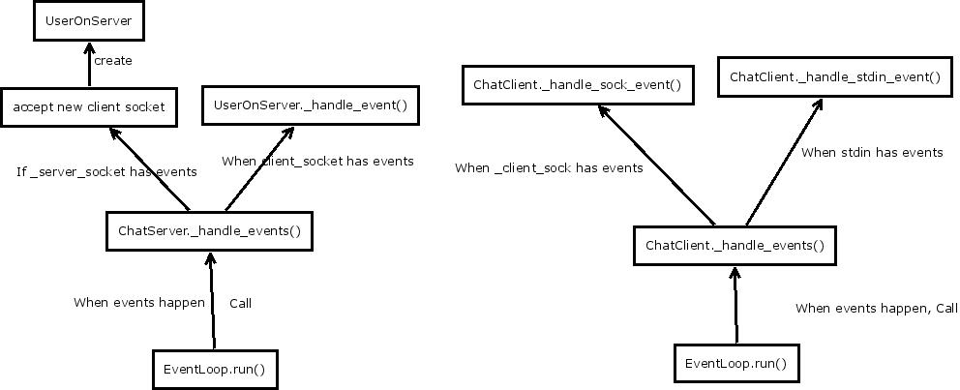

关键代码：
ChatServer:
def _handle_events(self, events):
for sock, fd, event in events:
if sock:
logging.info('fd %d %s', fd,
eventloop.EVENT_NAMES.get(event, event))
if sock == self._server_socket:
if event & eventloop.EPOLL_ERR:
# TODO
raise Exception('server_socket error')
try:
client_sock, address = self._server_socket.accept()
logging.info('accept client from %s', address)

UserOnServer(self, self._fd_to_users, self._userid_login_status,
self._userid_to_fd, self._eventloop, client_sock)
except (OSError, IOError) as e:
error_no = eventloop.errno_from_exception(e)
if error_no in (errno.EAGAIN, errno.EINPROGRESS):
continue
else:
logging.error(e)
traceback.print_exc()
else:
if sock:
user = self._fd_to_users.get(fd, None)
if user:
user.handle_event(sock, event)
else:
logging.warn('poll removed fd')

UserOnServer:
def handle_event(self, sock, event):
if self.closed():
logging.error("Got events for closed sock: %d", self._user_sock.fileno())
return
if event & eventloop.EPOLL_IN:
self._on_read()
if self.closed():
return
if event & eventloop.EPOLL_OUT:
self._on_write()
if self.closed():
return
if event & (eventloop.EPOLL_ERR | eventloop.EPOLL_HUP):
self.close()
state = self._STATE
if len(self._writebuf) > 0:
state |= eventloop.EPOLL_OUT
self._loop.modify(self._user_sock, state)

ChatClient:
def _handle_events(self, events):
for f, fd, event in events:
#if f:
# logging.info('f:%s fd %d %s', str(f), fd,
# eventloop.EVENT_NAMES.get(event, event))
if f == self._chat_socket:
self._handle_sock_event(event)
elif f == self._stdin:
self._handle_stdin_event(event)
else:
logging.error("don't know type f: %s", str(f))

state = self._STATE
if len(self._writebuf) > 0:
state |= eventloop.EPOLL_OUT
self._loop.modify(self._chat_socket, state)

EventLoop:
def run(self):
logging.info("starting eventloop...")
while not self.stopping:
try:
events = self.poll(self.TIMEOUT)
except (OSError, IOError) as e:
if errno_from_exception(e) == errno.EPIPE:
# Happens when the client closes the connection
logging.error('poll:%s', e)
continue
else:
logging.error('poll:%s', e)
traceback.print_exc()
continue
for handler in self._handlers:
# TODO when there are a lot of handlers
try:
handler(events)
except (OSError, IOError) as e:
logging.error(e)
traceback.print_exc()

总结：
通过本次chat server, client的编写，我了解到了自己的不足．对于TCP socket编程还很生疏．一直是在应用层上编程，到了TCP socket层，没有HTTP, 不用应用框架开发，就有的心有余而力不足了．以后应该加强底层方面的修炼，特别是网络编程方面．本次实验，我也学到了不少．了解了epoll编程的基本框架，监控server socket的读，如果有新连接过来，server socket accept就能立即成功．
把新的连接加入到epoll下，然后当发生events时，区别对待server socket 和 client socket.同时因为socket 读写都是noblocking, 所以应该加入读写缓冲区．同时了解到新建立的client socket在client 和 server都是可写的．初始状态不能监控client sock的写状态，只有当有数据要写时，再动态添加client socket监听写事件

备注：
代码托管地址：https://github.com/junfeng-hu/sockchat.git

